邀请函
参加中国建筑学会建筑结构分会2018年
年会暨第二十五届全国高层建筑结构学术交流会

同志：
由中国建筑科学研究院有限公司和中国建筑学会建筑结构分会联合召开的中国建筑学会建筑结构分会2018年年会暨第二十五届全国高层建筑结构学术交流会定于2018年9月10日至9月13日在深圳市会展中心举行。
会议将颁发2017-2018年度“中国建筑设计奖•结构专业奖”并进行学术交流，交流内容包括特邀专题报告、获奖项目介绍及高层建筑结构设计与研究研讨等。会议期间还将召开建筑结构分会换届会议。
本届会议由深圳市专家人才联合会、 深圳市土木建筑学会、 建研科技股份有限公司、 深圳华森建筑与工程设计顾问有限公司、 香港华艺设计顾问(深圳)有限公司、深圳市建筑设计研究总院有限公司、 深圳市华阳国际工程设计股份有限公司、 中国建筑科学研究院有限公司深圳分公司 、筑博设计股份有限公司、 奥意建筑工程设计有限公司、 深圳大学建筑设计研究院有限公司、 深圳市市政设计研究院有限公司、 中建钢构有限公司承办。深圳市科学技术协会和福田区政府协办。
现邀请您参加本届会议，并将有关会议通知寄给您（详见附件）。如您参加本届会议，请认真填写附表一，并准时寄回（传真、电子邮件或邮局邮寄均可）。您也可登录建研科技股份有限公司（www.cabrtech.com）网站查阅会议相关信息。

中国建筑科学研究院有限公司
中国建筑学会建筑结构分会
二○一八年六月八日
会议主办：中国建筑科学研究院有限公司 会议承办： 深圳市专家人才联合会
中国建筑学会建筑结构分 会深圳市土木建筑学会
深圳市土木建筑学会
建研科技股份有限公司
深圳华森建筑与工程设计顾问有限公司
会议协办：深圳市科学技术协会 香港华艺设计顾问(深圳)有限公司
深圳市福田区政府 深圳市建筑设计研究总院有限公司
深圳市华阳国际工程设计股份有限公司
中国建筑科学研究院有限公司深圳分公司
筑博设计股份有限公司
奥意建筑工程设计有限公司
深圳大学建筑设计研究院有限公司
深圳市市政设计研究院有限公司
中建钢构有限公司
会议学术委员会（以姓氏拼音首字母排序）
主任委员：徐培福
委 员：
包联进 陈 星 陈正祥 陈彬磊 陈志强 陈宜言 陈振明 崔鸿超 蔡 卫 丁大益 丁洁民 丁永君 邓小华 董石麟 戴雅萍 窦南华 方泰生 冯 远 冯大斌 冯中伟 范 重 傅学怡 樊小卿 高晓明 葛家琪 胡绍隆 黄小坤 黄兆纬 黄志刚 黄祝林 霍文营 江欢成 金如元 金建民 金新阳 姜文伟 蒋利学 柯长华 卢伟煌 吕西林 刘付钧 刘伟庆 刘彦生 刘维亚 刘琼祥 刘福义 刘 俊 李 杰 李 霆 李云贵 李亚明 李庆钢 李英民 李国胜 李国强 李盛勇 林功丁 林立岩 林树枝 罗苓隆 罗赤宇 娄 宇 梁兴文 莫 庸 马镇炎 南建林 聂建国 庞少华 齐五辉 邱仓虎 邱韶光 秦从律 钱稼茹 裘 涛 瞿 革 任庆英 容柏生 孙建超 孙慧中 沈世钊 尚守平 尚志海 施祖元 谭 明 滕锦光 王 伟 王 俊 王 斌 王立长 王立军 王松帆 王彦深 王铁成 王翠坤 王四清 王松帆 王亚勇 王启文 韦 宏 韦承基 文 元 吴 刚 吴 波 吴一红 吴学敏 吴振波 吴小宾 汪大绥 魏 琏 魏 捷 温四清 肖 伟 肖从真 席建立 徐 建 徐正安 徐永基 薛彦涛 严士超 郁银泉 于海平 杨志勇 杨金明 杨想兵 杨蔚彪 于胜金 左 江 朱春明 朱兆晴 朱炳寅 张友亮 张同亿 张举涛 张维汇 张维嶽 张小冬 张锡治 张 琳 张良平 张 辉 张 剑 周 定 周建龙 周德良 郑文忠 赵 阳 赵西安 赵基达 曾凡生
会议组织委员会
主任 委 员：王 俊
副主任委员：王翠坤 刘福义 肖从真 刘军进
委 员：李 然 李建辉 郭清蓝 李红梅 宁 萍 刘远莉 林 祥 林泽民 申文娟 王 红 吕翠凤
唐 熙 董双燕 王锦文 黄炫华 李 军 孙 朋

已确定的特邀报告专家（以姓氏拼音首字母排序）：
1.陈彬磊 北京市建筑设计研究院有限公司总工
2.陈凯 中国建筑科学研究院有限公司风工程研究中心主任
3.戴雅萍 苏州设计研究院股份有限公司董事长、总工
4.丁洁民 设计大师，同济大学建筑设计研究院（集团）有限公司总工
5.范重 设计大师，中国建筑设计院有限公司总工
6.傅学怡 设计大师，中国中建设计集团有限公司顾问总工
7.黄吉锋 北京构力科技有限公司副总经理
8. 姜文伟 华东建筑设计研究院有限公司副总工
9. 吕西林 中国建筑学会建筑结构分会副理事长、同济大学教授
10. 刘俊 香港华艺设计顾问(深圳)有限公司总工
11. 刘鹏 奥雅纳工程咨询有限公司副董事
12. 林树枝 厦门市建设与管理局副局长、总工
13. 罗赤宇 广东省建筑设计研究院总工
14. 娄宇 设计大师，中国电子工程设计院院长及总工
15. 聂建国 中国工程院院士，中国建筑学会建筑结构分会副理事长、清华大学教授
16. 任庆英 设计大师，中国建筑设计院有限公司总工
17. 滕锦光 中国科学院院士，香港理工大学教授
18.王立军 设计大师，华诚博远工程技术集团首席专家
19. 王翠坤 建研科技股份有限公司总裁、中国建筑学会建筑结构分会副理事长
20.王亚勇 设计大师，中国建筑科学研究院有限公司顾问总工
21.王启文 深圳市建筑设计研究总院有限公司总工
22. 吴小宾 中国建筑西南设计研究院有限公司总工
23. 魏琏 深圳市力鹏工程结构技术有限公司顾问总工
24. 肖从真 设计大师，中国建筑科学研究院有限公司建筑设计院院长
25.徐培福 中国建筑学会建筑结构分会名誉理事长、中国建筑科学研究院有限公司顾问总工
26. 薛彦涛 中国建筑科学研究院有限公司工程咨询设计院副院长
27. 郁银泉 设计大师，中国建筑标准设计研究院副院长、总工
28. 杨蔚彪 北京市建筑设计研究院有限公司副总工
29. 朱川海 绿地集团设计总监
30. 周建龙 华东建筑设计研究院有限公司总工
31. 张良平 深圳华森建筑与工程设计顾问有限公司总工
32. 郑竹 宝能集团总工

附件：
会 议 有 关 通 知
一、代表名额确定
请参加会议的代表将附表一填好，于9月1日前发送到（电子邮件、传真、微信均可）北京会务组。请您按时发送，逾期不能保证会议名额。填写附表一的代表请准时参加会议。
联系人：宁 萍 电话 010-84280389转888，手机18911267630（微信号）
刘远莉 电话010-010-64518236，手机13910222595，微信号Crystalliuyuanli
李建辉 电话 010-8428389转860，手机13811054418（微信号）
传真：010-84279246 Email: NCHB2018@cabrtech.com
邮编：100013 地址：北京市北三环东路30号建研院主楼C座十层
二、会议费用
1、会议食宿由大会统一安排，费用自理。
2、参加人员每人需交会务费 2000 元（含会议论文集），可在报到时交纳。
如银行汇款，请汇到：
户 名：深圳市土木建筑学会
开户行：交通银行深圳分行上步支行
帐 号：443 066 027 012 015 016 158
汇款时请在汇款用途处注明“全国高层会议会务费”，会议代表报到时凭汇款或转账凭据在报到处领取发票。
三、会议准备有投影仪和多媒体电脑
四、会议日程安排
9月10日 报到
9月11日 颁发建筑结构设计奖、特邀报告及获奖项目介绍
9月12日 大会学术交流
9月13日 上午会议组织参观
五、报到须知
报到地点：1. 五洲宾馆一楼大堂（深圳本地参会人员也在此报到）
2. 中洲圣廷苑酒店一楼大堂
电话：0755-83787167 13714654421 李女士
0755-83466105 13687388199刘女士 13691885518林生
交通指引：
1、高铁到达深圳北站或福田站
高铁深圳北站乘出租车到五洲宾馆报到地点距离12km，需时约24分钟，车费约40 元；
高铁深圳福田站乘出租车到五洲宾馆报到地点距离2.9km，需时约5分钟，车费约14元；
2、高铁深圳北站乘出租车到圣廷苑酒店报到地点距离13km，需时约32分钟，车费约42 元；
高铁深圳福田站乘出租车到圣廷苑酒店报到地点距离5km，需时约14分钟，车费约19 元；
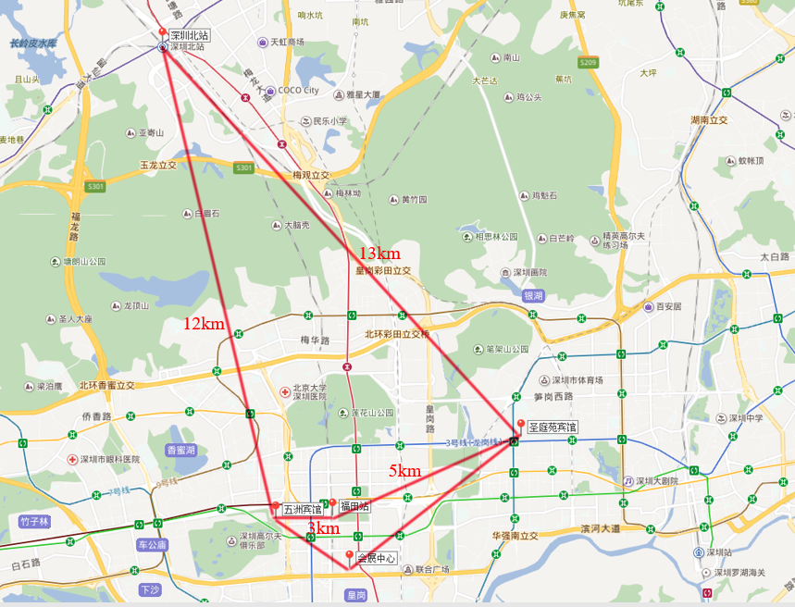
深圳北站到五州宾馆及圣廷苑酒店和会展中心地理位置关系图
3、飞机到达深圳宝安机场
深圳宝安机场乘出租车到五洲宾馆报到地点距离32.5km，需时约40分钟，车费约100 元；
深圳宝安机场乘出租车到圣廷苑酒店报到地点距离36.8km，需时约47分钟，车费约117 元；

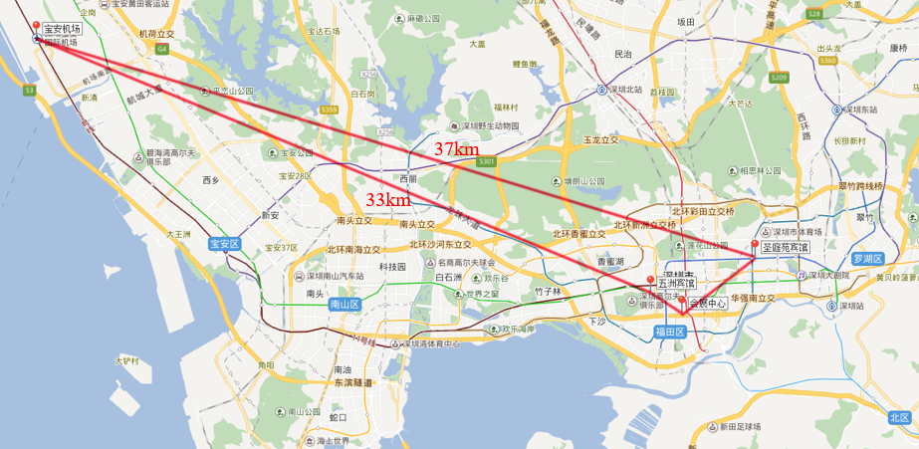
宝安机场到五州宾馆及圣廷苑酒店和会展中心地理位置关系图
六、返程
会议代表自9月13日下午起可返程。如需继续住宿，请代表自行解决。
七、微信
本次会议也可通过扫描下面微信二维码关注“建研科技官方微信”查阅会议相关信息。


附表一：
单位名称
通讯地址 |  |  |  |  |  |  |  |  |  |  | 邮编
联 系 人 |  |  |  |  |  |  | 电话号码 |  |  |  | 传真
付款方式 |  |  | □转账 □现金
参加会议人员名单
姓名 |  | 性别 |  |  | 职务/职称 |  |  |  | 电子信箱 |  |  |  | 手机号码
大会发言 |  | - 是 □ 否
发言题目
预定住宿 | 首选酒店 |  |  |  |  | 备选酒店 |  |  |  | 住宿日期 |  | 房 型 |  |  | 预定房间数
预定住宿 | □五洲宾馆 标单 标双  RMB 841元/间/晚  □五洲宾馆 高单 高双  RMB 963元/间/晚 |  |  |  |  | □中洲圣廷苑酒店 世纪楼大床房RMB750元/间/晚  □中洲圣廷苑酒店高级双床房  RMB 800 元/间/晚 |  |  |  | □9月10日  □9月11日  □9月12日 |  | □标准单人房  □高级大床房  □标准双人房  □高级双床房
大会餐饮服务 |  |  |  | 会议中餐和晚餐均安排为商务套餐  如有忌口食物请提出 |  |  |  |  |  |  |  | 忌口食物
大会组织参观活动 |  |  |  | 9月13日上午组织参观  □ 第一组:深圳市南山区:中国建筑钢结构博物馆+中建钢构大厦+华润总部大厦（春笋）  □ 第二组:深圳市福田区:深业上城项目+深圳两馆+莲花山公园  □ 第三组:深圳市宝安区+南山区:深圳国际会展中心（一期）+中国建筑钢结构博物馆+中建钢构大厦 |  |  |  |  |  |  |  | □ 不参观
展位招商 |  |  |  | 本次会议共提供约40个展位，如有需要，请拨打招商热线：0755-83787271 13691885518林生 |  |  |  |  |  |  |  | □ 需要展位

说明：
- 大会将根据发言报名情况和会议议题来安排确定大会发言人员，会前会电话通知发言人提前准备演讲稿，请报名发言者留下手机号码；
- 因二家酒店客房有限，会务组将根据二家酒店的实际预定情况作适当调整。
- 参观均免费，为准确统计人数，以便于安排好参观，请代表认真填写；
- 返程飞机票或火车票原则上请代表自行购买；
- 9月中旬深圳气温大约24~31℃，天气炎热请做好防晒；
- 会议期间有大巴安排往返酒店到会展中心接送。

